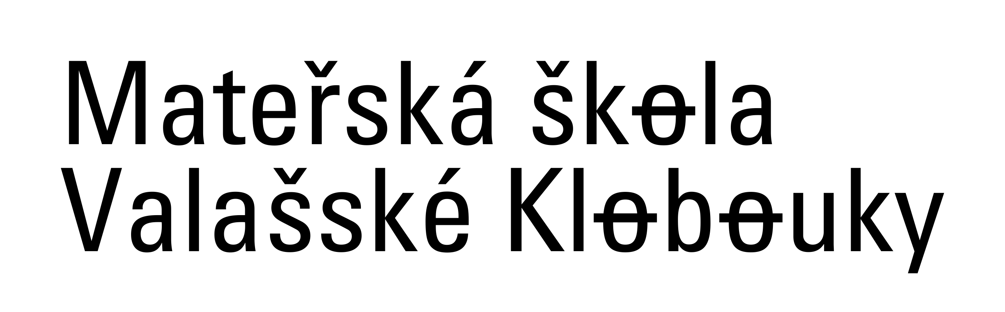

okres Zlín, příspěvková organizace, Školní 850, 766 01 Valašské Klobouky

Přihláška ke stravování
DĚTSKÉ SKUPINY BERUŠKA

Jméno dítěte:…………………………………………………………..

Datum narození:……………………………………………………….

Adresa trvalého bydliště:………………………………………………

……………………………………………………….…………………

Alergie a zdravotní způsobilost:………………………………………..

Datum začátku stravování.:……………… …………………………

Jméno a příjmení zákonného zástupce:………………………………..

Bydliště:………………………………………..tel.:…………………..

Bankovní spojení: : Moneta Money Bank , a.s.
číslo účtu: 204 042 878 / 0600

Datum:…………………….

Podpis zákonného zástupce:………………..

_________________________________________________________________________________________

